

**QUALIDADE DE SOFTWARE**

**Vitor Hugo Marques dos Santos**

Análise de Qualidade

**Goiânia**

2023

# RESUMO

**Estudo de caso do aplicativo “Drink Water Reminder”, da desenvolvedora “recorder & smart apps”, para criação de relatório de análise qualitativa para resolução de exercício do curso “Engenharia de Qualidade de Software”, da instituição EBAC – Escola Britânica de Artes Criativas e Tecnologia.**

# SUMÁRIO

1. RESUMO 2

2. SUMÁRIO 3

3. INTRODUÇÃO 4

4. O PROJETO 5

4.1 Detalhes do produto ou serviço 5

4.2 Tabela de Análise 5

4.3 Relatório 6

4.4 Evidências 7

4.5 Onde encontrar 8

5. CONCLUSÃO 8

6. REFERÊNCIAS BIBLIOGRÁFICAS 8

# INTRODUÇÃO

**O relatório a seguir trata-se de uma análise de qualidade aplicada sobre um produto digital e minhas impressões sobre suas características, tais como: proposta, aspecto visual e usabilidade, detalhando esses aspectos e traçando uma visão mais qualitativa do produto.**

**A análise produzida possui fins didáticos e não leva em consideração métricas de qualidade pré-estabelecidas, sendo essas de livre interpretação do autor deste documento, como requisita o enunciado do exercício.**

# O PROJETO

**Na correria dos dias de hoje, uma das maiores preocupações do homem moderno é o tempo: tempo para estudar, tempo para passar com a família, tempo para viajar, e até mesmo tempo para as necessidades mais básicas, como, no nosso caso, tempo para beber água.**

**Aplicativos para lembrar o usuário de beber esse líquido essencial para a vida são um grande case de sucesso no desenvolvimento mobile, sendo até mesmo recomendados como primeiro projeto por diversos cursos e professores em todo o território nacional e alhures.**

**Nesse relatório faremos uma análise qualitativa de um desses aplicativos para fins de exercício:**

* **Proposta;**
* **Design;**
* **Performance;**
* **Usabilidade.**

## Detalhes do produto ou serviço

|  |  |
| --- | --- |
| **Nome do produto ou serviço:** | **Drink water reminder** |
| **Fabricante:** | **recorder & smart apps** |
| **Tempo de uso:** | **Baixado para testes** |
| **Outros detalhes relevantes sobre o produto:** | **Modelo case de sucesso na área do desenvolvimento mobile** |

## Tabela de Análise

|  |  |  |
| --- | --- | --- |
| **Característica** | **Análise** | **Resultado dos testes** |
| **Proposta:** | A proposta do produto está condizente com o que ele entrega para o cliente final. | Positivo. |
| **Design:** | Agradável aos olhos e intuitivo. | Positivo. |
| **Performance:** | Experiência de uso aprovada, todos os recursos funcionais e sem presença de bugs | Positivo. |
| **Usabilidade:** | Fluida e leve, com pouca presença de anúncios. | Positivo. |
| **Visão Comercial** | Produto altamente comercializável, para todos os públicos. | Positivo. |

## Relatório

**Segue a análise qualitativa do produto aplicativo mobile “Drink water reminder”, da desenvolvedora “recorder & smart apps”:**

**O produto é um aplicativo mobile disponível na Google Play Store de maneira gratuita. Ele está na sua versão 26.0 e teve seu lançamento realizado no dia 10 de Outubro de 2019, atingindo a marca de mais de 10 milhões de downloads desde então.**

**A proposta do produto consiste em registrar o usuário e colher dados de sexo, peso e horários de acordar e de dormir, logo depois calculando e informando o usuário quanto de água ele deve consumir por dia para se manter hidratado. O aplicativo também conta com sistema de notificações para lembrar o usuário dos horários que ele deve ingerir o líquido, assim como um contador de copos com tamanho personalizável.**

**O design gráfico do produto é agradável e atraente, tendo seu layout principal trabalhado em cores claras variando entre o branco e tons de azul, referenciando respectivamente à saúde e ao conceito artístico de coloração da água, transmitindo ao usuário a mensagem que o aplicativo quer e precisa passar. O produto conta ainda com ícones interativos minimalistas, intuitivos e fáceis de entender, além de bem desenhados e com traços artísticos com apelo à “fofura”, aumentando assim o potencial** *rapport* **do usuário pelo produto.**

**A performance do produto é confortável ao uso. É possível navegar entre as três abas principais sem perceber demoras ou travamentos (lags) e a mudança de telas é leve e fluida. O produto apresenta pouca ocorrência de propagandas (advertising), melhorando a experiência do usuário, e possui pouco peso (cerca de 3,8 MB).**

**Para atender o requisito de usabilidade, foi realizado um teste no aplicativo a fim de satisfazer esse parâmetro. Nesse teste, foi determinado como critério de qualidade se o produto de fato atendia ao que se propunha.**

**A primeira funcionalidade a ser validada é o botão de copos d’água, que se propõe a acrescentar no montante total de água a ser consumida diariamente, a quantidade indicada no botão, devendo ser acionado toda vez que bebemos um copo daquela quantidade.**

**A segunda funcionalidade a ser validada é a personalização da quantidade de água, podendo variar de tamanho do copo.**

**E por último, foi testado o sistema de notificações de horários que se deve beber água, sendo que todos os testes foram bem-sucedidos e atendem à proposta final do aplicativo, portanto, atendem à expectativa do usuário.**

## Evidências

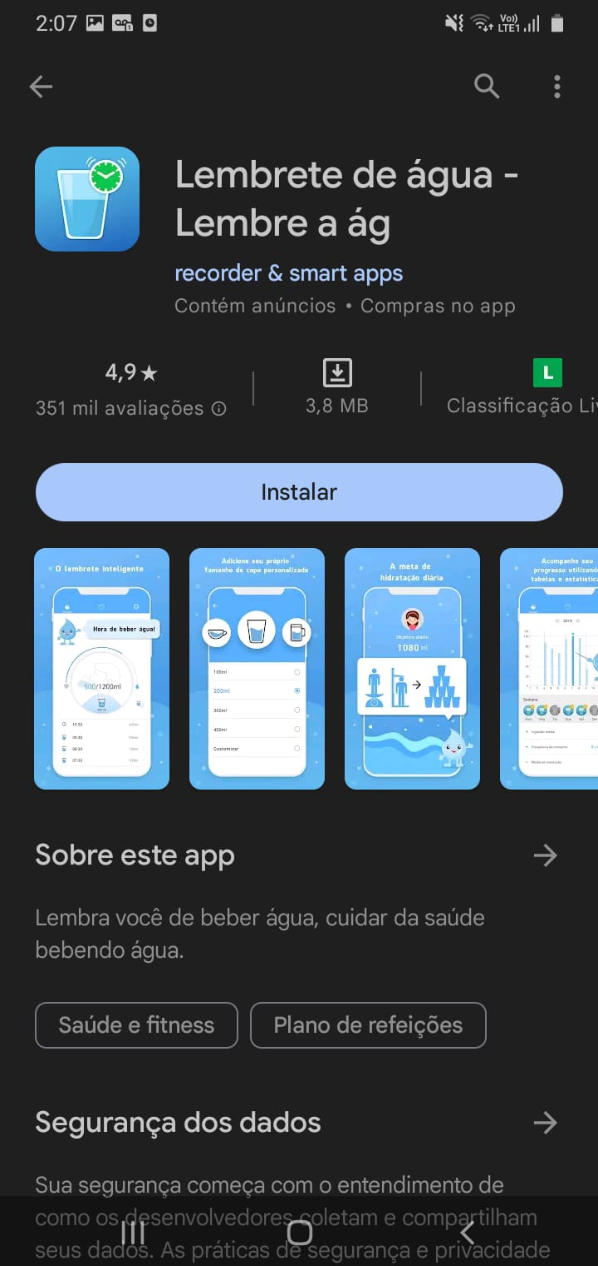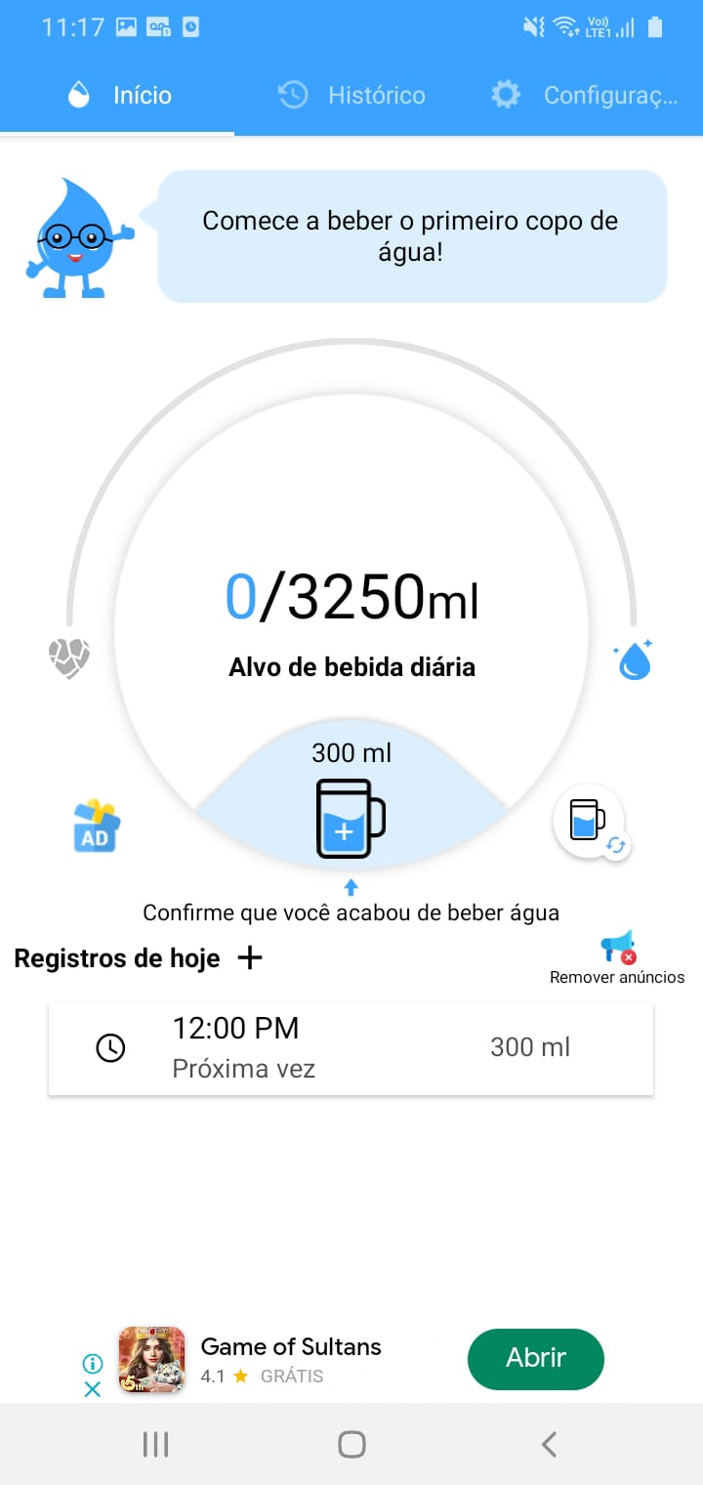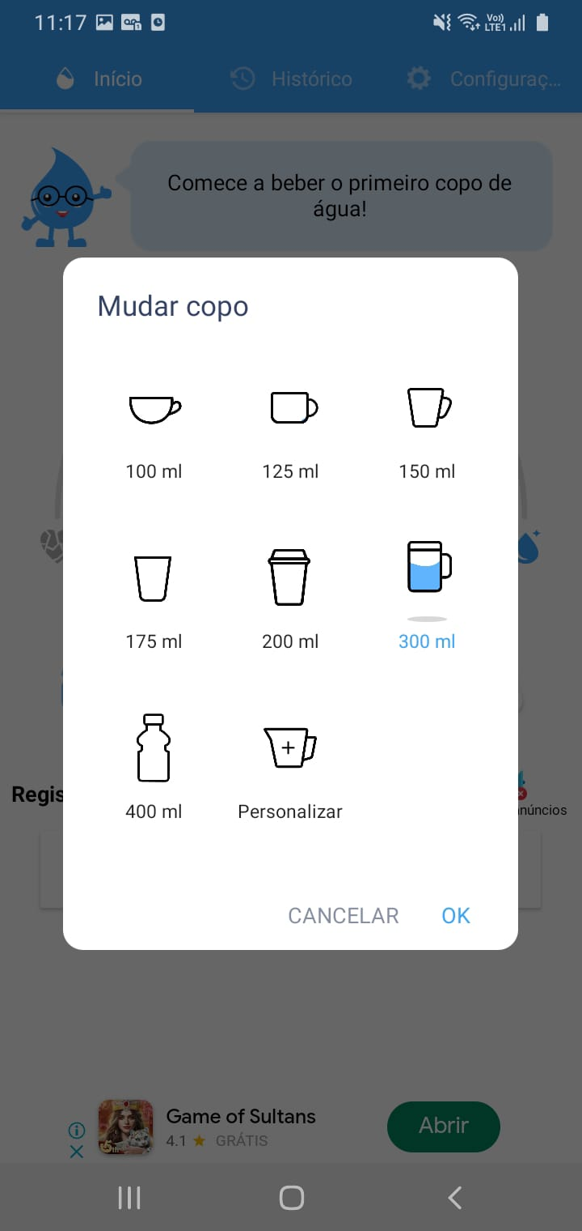

App na Play Store Tela principal Tamanho dos copos

## Onde encontrar

**Google Play Store:**

<https://play.google.com/store/apps/details?id=com.remind.drink.water.hourly&hl=en_US>

# CONCLUSÃO

**Neste trabalho foi possível evidenciar o potencial comercial do aplicativo estudado e entender a razão do seu sucesso. O design harmonioso aos olhos, a performance rápida e leve, e a usabilidade fluida e intuitiva foram essenciais para a verdadeira febre dos aplicativos de lembretes ao redor do mundo. A união entre uma ideia simples, porém que atende à uma necessidade do mercado consumidor e um desenvolvimento bem estruturado resultaram em um produto que tem um modelo de negócio vencedor.**

**Tudo isso aponta para a importância da área de gestão de qualidade de software como um todo, e sua função de gerar confiança no atendimento das expectativas finais do cliente. É possível perceber através desse estudo de caso, a essencialidade da área de Quality Assurance, e como ela se destaca como peça-chave da indústria de produção de softwares em geral.**

# REFERÊNCIAS BIBLIOGRÁFICAS

Minha experiência usando o produto. Testes, argumentos e percepções próprias.